Manual de Utilizare: Criterii de Atribuire
Această secțiune descrie utilizarea interfeței pentru gestionarea criteriilor de atribuire în aplicația Sigma.
Descriere:
Interfața afișează o listă de criterii de atribuire utilizate în procesul de selecție a ofertelor sau contractelor. Utilizatorii pot vizualiza, adăuga, modifica sau șterge criterii de atribuire.
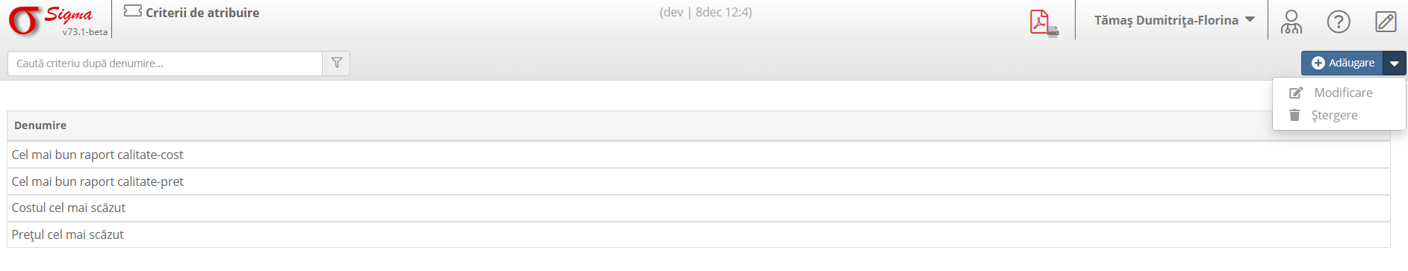

Funcționalități principale
1. Căutare:
- Introduceți denumirea unui criteriu în bara de căutare pentru a filtra lista.
2. Adăugare:
- Apăsați butonul „Adăugare” pentru a crea un nou criteriu de atribuire.
3. Modificare/Stergere:
- Selectați un criteriu din listă pentru a-l modifica sau șterge.
4. Vizualizare detalii:
- Lista afișează următoarele informații:
* Denumire criteriu (exemplu: „Cel mai bun raport calitate-cost”).

Informații suplimentare
- Criteriile de atribuire sunt utilizate pentru a evalua ofertele primite în cadrul procesului de achiziție.
- Este important ca denumirile criteriilor să fie descriptive și clare pentru a evita confuziile.

